Rapport de mission – Alexis Bigeard

Mali : du 11 au 15 Février 2013

Contexte :

- Une consultance OMS avait eu lieu en Octobre 2012 sur la faisabilité de l’établissement de passerelles entre les mécanismes d’exemption et ceux du tiers-payant. Elle avait été conduite par le rapporteur depuis positionné à l’OMS-IST. La consultance n’avait pas été restituée jusqu’alors.
- Des changements importants ont eu lieu entre la consultance d’Octobre et la mission de Février : un changement de gouvernement intérimaire au Mali (sans modification des Ministres des MS et du MAHSPA), et la prise de fonction d’un nouveau représentant au bureau pays de l’OMS.
- Une intervention militaire récente a donné une autre configuration au pays : plus grande visibilité de l’après-crise, leur d’espoir retrouvée en tout cas, et volonté de préparer les grands dossiers pour le futur gouvernement qui sera élu.
- Le document du PRODESS élaboré en Décembre 2012 a été mis en attente d’éléments de complémentarité, et notamment sur la question du financement de la santé. Un groupe technique de travail a été mobilisé à la suite de cette décision, qui a pris l’initiative de lancer l’élaboration d’une politique de financement de la santé.

Termes de référence de la mission :

- Restitution de l’étude sur les passerelles
- Echanges avec le GTT financement de la santé, les PTF et les Ministères pour l’évaluation de l’opportunité et la définition éventuelle de l’appui de l’OMS sur l’élaboration de la politique / stratégie de financement du Mali.

Le présent rapport est présenté selon les chapitres suivants :

- Activités
- Résultats
- Prochaines étapes
- Prochaine mission envisagée

Il est accompagné des annexes jointes :

- Compte-rendu de la séance au Ministère de la santé du 15 Février 2013
- Dispositif pour l’élaboration de la PNFS
- Etape du processus, évaluation du temps de travail et calendrier

Il est complété par les présentations :

- Restitution de l’étude sur les passerelles
- Concept et cadrage analytique de la PNFS

Activités réalisées

Dialogues avec le bureau pays :
La compréhension mutuelle entre le consultant et le bureau pays s’est faite par un dialogue quotidien. MPN a participé à l’ensemble des rencontres, et des échanges ont eu lieu une à deux fois par jour avec le Représentant, qui a également participé aux rencontres avec le Ministre de la Santé.

Réunions avec le GTT financement de la santé :
Le GTT financement, placé sous la DFM, a exposé l’état du travail en séance spécialement requise à la faveur de la mission. Une présentation a ensuite été faite par le consultant, sur a/ concept et cadre analytique d’une PNFS et b/ processus et dispositif possible au Mali. Des échanges s’en sont suivis.
On notera la présence dans le GTT, outre ceux rencontrés en Octobre, des partenaires USAID, FNUAP et Unicef.

Rencontre avec le Ministre de la Santé :
Le Ministre a accordé un entretien à la mission dès le premier jour. Un grand intérêt pour la restitution a été manifesté, de même qu’a été réitérée la volonté d’être appuyé par l’OMS sur les questions de financement de la santé. Décision a été prise de convoquer le plus haut niveau hiérarchique des deux Ministères avant le départ de la mission pour une restitution des résultats de l’étude et un cadrage de la PNFS.

Rencontre avec la CPS :
La mission a été accueillie par le Directeur de la CPS. Des échanges ont eu lieu sur les deux points (étude réalisée et stratégie/politique de financement) et sur le dispositif cohérent selon l’organisation institutionnelle existante et notamment le rôle de la CPS, la légitimité des GTT, les Comités du PRODESS. Un échange a également eu lieu sur les CNS et leur nécessité.

Rencontre avec le Ministre de l’AHSPA :
Le Ministre a accordé un entretien à la mission rapidement après son retour de mission. Les deux points susmentionnés ont été discutés. L’intérêt s’est vu porté d’abord sur la restitution de l’étude, dont le Ministère attendait beaucoup, peut-être davantage (cf. compte rendu de réunion ci-joint). La nécessité d’un travail sur la PNFS ne fait par ailleurs aucun doute pour le Ministère.

Rencontre avec la Direction du Budget :
Le Directeur et le Directeur adjoint du Budget au Ministère des Finances ont accordé un court entretien, ensemble, à la mission. L’objet de la mission a été expliqué, ainsi que l’enjeu de la PNFS pour le secteur.

Rencontre avec le Ministère de la Famille :
Tout d’abord quelque peu oublié dans le cadre de la réflexion sur le PNFS (du fait qu’ils n’aient pas été associés à l’étude sur les passerelles), le Ministère de la Famille a reçu très chaleureusement la mission qui faisait amende honorable de son erreur. Des échanges ont eu lieu entre la mission d’une part et la Secrétaire Générale, la Conseiller Technique, et la DFM adjoint du Ministère d’autre part. On se rappellera que cette dernière est membre du GTT. Le sujet de la PNFS a été discuté, et l’apport du Ministère de la Famille dans le processus a commencé à être cerné.

Rencontre avec les PTF :
La coopération des Pays-Bas a facilité les échanges en organisant une rencontre informelle dès le lendemain de l’arrivée de la mission. Les coopérations du Canada, chef de file du GTT, celle française, ainsi que les autres présents au GTT (Unicef, FNUAP, USAID), ont participé aux discussions. Une mission de la Banque Mondiale, qui devait avoir lieu dans le temps de la mission, a malheureusement été reportée d’une semaine.

Résultats

Restitution de l’étude :
L’étude a été distribuée largement par voie électronique. Elle a été restituée en condensé individuellement aux deux Ministres. Enfin elle a fait l’objet d’une présentation formelle devant les plus hauts responsables réunis (cf. annexe et présentation).

Cadrage conceptuel et analytique large de la stratégie / politique de financement (PNFS) :
Au moyen d’une présentation, ce travail très important au moment où démarre le processus, a pu être fait deux fois : lors de la réunion du GTT, et au cours de la séance déjà mentionné (cf. annexe et seconde présentation).

Proposition d’un dispositif et d’une méthodologie d’élaboration de la PNFS :
Un dispositif et plan de travail ont été proposés une première fois dans le GTT, et dans les séances suivantes. Ils ont pris comme base le travail réalisé par le GTT entre Novembre 2012 et Janvier 2013. Grâce aux échanges successifs avec les interlocuteurs, le schéma de départ a continuellement été amélioré. Ce qui est illustré aujourd’hui (cf. annexes) est pratiquement validé en principe, et permettra à la demande d’appui du MS d’être faite selon un schéma concerté et techniquement pertinent.

On notera que le leadership naturel de la CPS, coordonateur des GTT, secrétariat des Comités du PRODESS et département interministériel, s’est imposé à tous. Par ailleurs, l’idée de faire appel à un consultant local a été retenue, mais elle a était enrichie par un dispositif complet d’accompagnement :

- Points focaux de 5 départements
- Coaching OMS
- Alimentation des départements par le GTT et les PTF
- Entretiens prévus avec un grand nombre de personnes ressources.

Positionnement de l’OMS dans le dispositif d’élaboration de la PNFS :
A la demande du Ministère de la Santé et somme toute au soulagement de beaucoup d’acteurs, l’OMS a repris sa place légitime dans le dispositif d’appui. Grâce au travail du GTT et à l’excellente collaboration entamé avec lui, chacun semble pouvoir tenir un rôle adapté à son mandat, sa disponibilité, et ses moyens.

Préparation de la contractualisation d’un consultant :
Des dispositions ont été prises en interne pour aller rapidement vers la contractualisation d’un consultant. De même, les TdR ont été révisés par l’OMS et sont pratiquement finalisés par le GTT.

Préparation de la mobilisation de fonds :
Des dispositions sont également actuellement prises pour que le bureau pays dispose de fonds pour assurer le coût de la consultance sur la PNFS et la tenue des ateliers de validation. Conformément à la feuille de route P4H et les promesses faites en 2012, l’OMS reste également engagée en principe dans l’appui à une autre étude, à savoir sur les «mécanismes alternatifs de financement ». Les priorités sont cependant revues, et l’on surveillera l’avènement de l’opportunité de cette étude précise.

Prochaines étapes

Suivi de la demande d’appui du Ministère de la Santé à l’OMS pour l’élaboration de la PNFS :
Selon le calendrier attendu, la demande devra parvenir très rapidement. Le bureau pays y veillera.

Contractualisation du consultant :
Tout le possible sera fait pour que le consultant en charge de l’élaboration de la PNFS soit sous contrat avant la fin du mois.

Prochaine mission envisagée

Préparation du premier atelier de restitution de la PNFS
Il s’agira d’être présent quelques jours avant l’atelier pour travailler avec le consultant local à sa préparation.

Participation au premier atelier de restitution de la PNFS
Notre participation à l’atelier est considérée comme pertinente, de sorte que la mission se calera sur la tenue de celui-ci.

D’après le calendrier envisagé, la prochaine mission pourrait avoir lieu la seconde semaine d’Avril.

Conclusion

Très grande fenêtre d’opportunité pour un appui OMS au Mali en PNFS en 2013

En l’état actuel des choses, et excepté un changement majeur de situation au niveau sécuritaire ou politique, c’est-à-dire si le Mali poursuit la conduite de ses affaires dans le sens qu’il prend depuis le début de l’année, on est en droit d’affirmer que le pays offre des conditions extrêmement favorables à la définition d’une politique / d’une stratégie de financement de la santé. Si le niveau de détail de la politique attendue pour la mi-2013 devait être accru dans un second temps, le travail mériterait d’autant plus d’être poursuivi.

Ceci peut être mieux compris aux vues de la situation globale du pays où, nous le répétons, nous avons la conjonction :

- De la présence d’un gouvernement intérimaire désirant agir
- De la perspective d’élection dans l’année et donc d’un gouvernement à venir qui pourrait prendre en compte les recommandations d’ordre macro
- D’une concentration des esprits sur la rédaction de plans de développement à 10 ans qui ouvre le pays sur des perspectives nouvelles, qui tire les leçons du passé, pose des choix stratégiques et prépare l’organisation d’une gouvernance plus favorable au développement du pays et évite le retour d’une crise ou d’une mauvaise gestion des crises à venir.

En l’attente, le travail réalisé dans le cadre de cette mission fera l’objet d’un suivi attentif du bureau pays et du conseiller basé à l’IST.

Annexe 1 : Compte-rendu de la séance au Ministère de la santé du 15 Février 2013

Ce Vendredi 15 Février 2013, de 9h30 à 10h30, s’est tenue dans la salle de réunion du Ministère de la Santé une séance présidée par son Excellence le Ministre de la santé et son Excellence le Ministre de l’Action Humanitaire, de la Solidarité et des Personnes Agées. Parmi les participants on notera la présence notamment de son Excellence le Représentant de l’OMS au Mali, des Directeurs de cabinet et de plusieurs Conseillers Techniques des deux Ministères, des Directions des Ministères, de l’ANAM, de la CANAM, de l’UTM, et de représentants des PTF (OMS, Unicef, Coopération canadienne - chef de file du GTT « financement de la santé », et coopération française).
La séance s’est tenue à l’initiative du Ministre de la santé, sous proposition de l’OMS. Il s’agissait d’offrir à l’OMS en général et au consultant OMS/IST - conseiller en politique de financement de la santé - en particulier, une opportunité de restituer les résultats de l’étude conduite en Octobre 2012 sur les « passerelles » entre mécanismes d’exemption et dispositifs de tiers payant existants au Mali.
Le consultant a présenté les résultats de l’étude en développant : des informations spécifiques, des recommandations à chacun des Ministères, et d’autres concernant des chantiers interministériels. Les propositions incluent : le suivi de l’impact des gratuités phare, le rafraîchissement des textes sur la gratuité, le rapprochement de l’ANAM et de la CANAM, la création d’une instance de régulation du tiers-payant, l’élaboration des comptes nationaux, la collaboration technique avec les mutuelles, le développement de l’accréditation, le passage au tiers payant sous la CANAM (césarienne) ou l’utilisation du tiers-payant (déplacés). La présentation s’est terminée sur l’enjeu global que représente la définition d’une vision et l’élaboration d’une politique de financement.
Les participants ont communiqué leur contentement quant aux résultats de l’étude, en soulevant cependant deux points de critique : davantage d’attente quant à des conseils pratiques pour l’absorption des mécanismes d’exemption par le tiers-payant, et la nécessité de mieux distinguer l’idée d’une instance de régulation à mettre en place des considérations sur la création éventuelle d’un organisme de gestion unique.
Le consultant a profité de l’opportunité pour partager avec l’assistance une présentation du concept de stratégie de financement et de ses cadres analytiques.
Il a été convenu que les Ministères donneront leurs commentaires très rapidement, afin de suivre une feuille de route de 4 mois pour l’élaboration de la stratégie. La CPS a rassuré sur l’actualité de l’élaboration des Comptes Nationaux de Santé. Quant aux recommandations de l’étude, elles feront l’objet d’actions ou non des Ministères, l’OMS restant à leur disposition dans son rôle de conseiller politique.

Annexe 2 : dispositif pour l’élaboration de la PNFS

Annexe 3 : Etape du processus, évaluation du temps de travail et calendrier

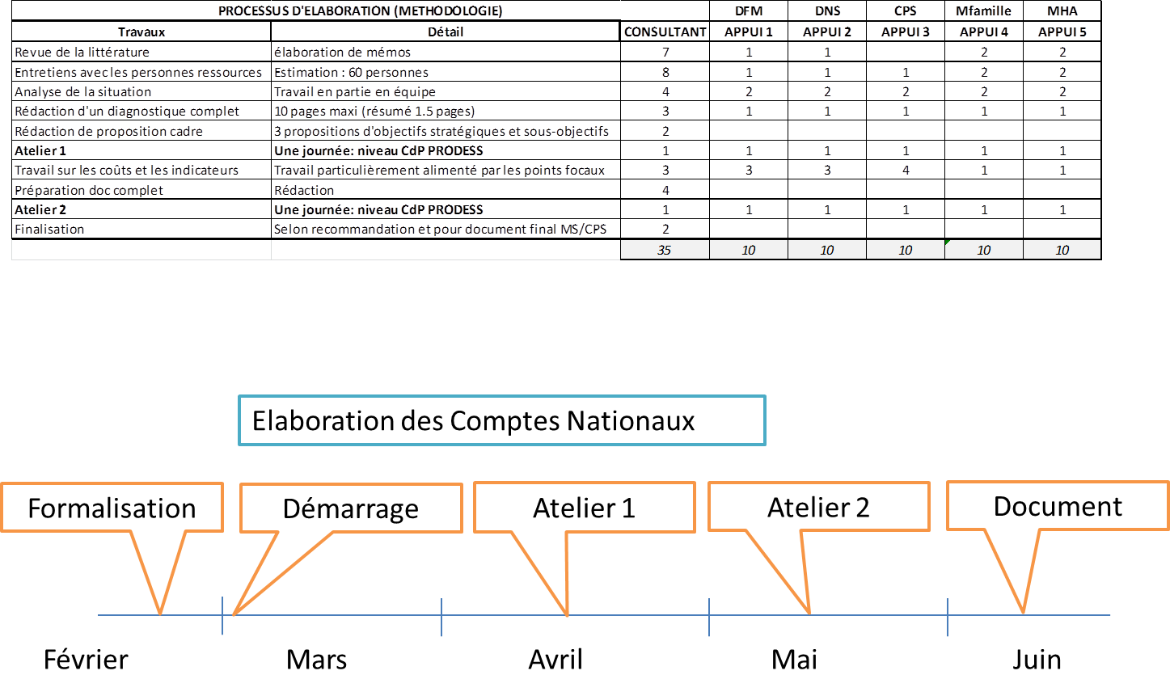

Ministère de la Santé (MS) et Ministère de l’Action Humanitaire, de la Solidarité et des Personnes Agees (MAHSPA).

